**МИНИСТЕРСТВО ЦИФРОВОГО РАЗВИТИЯ, СВЯЗИ**

**И МАССОВЫХ КОММУНИКАЦИЙ РОССИЙСКОЙ ФЕДЕРАЦИИ**

**Ордена Трудового Красного Знамени**

**Федеральное государственное бюджетное образовательное учреждение высшего образования**

**«Московский технический университет связи и информатики»**

## Кафедра "Системное программирование"

**Отчет по лабораторной работе №3**

на тему:

«Взаимодействие процессов. Управление взаимодействием с помощью командной оболочки. Переключение стандартного ввода-вывода и конвейеры. Фильтры »

Выполнил:

студент группы БВТ2102

Никифорова Олеся Ильинична

Москва 2023

**Выполнение**

1. Выполнение лабораторной работы производить в директории Lab3 (подготовка директории аналогична предыдущей лабораторной работе).

2. Напишите программу, в которой два процесса общаются через pipe, выполняя совместно обработку данных из лабораторной работы №1. Родительский процесс сначала читает информацию из входных файлов, производит необходимые вычисления, потом создаёт процесс потомок, передаёт ему через pipe результаты и ждёт окончания процесса-потомка. А процесс-потомок записывает результат в выходной файл.

**Обратите внимание:** для того, чтобы избежать многих проблем при использовании pipe, и процесс-передатчик, и процесс-приёмник информации должны знать точное количество символов, пересылаемых через pipe. Так как в данном случае должно быть передано одно целое число, то количество символов в его символьном представлении можно задать с помощью формата вывода с задаваемой минимальной шириной **%*d**.

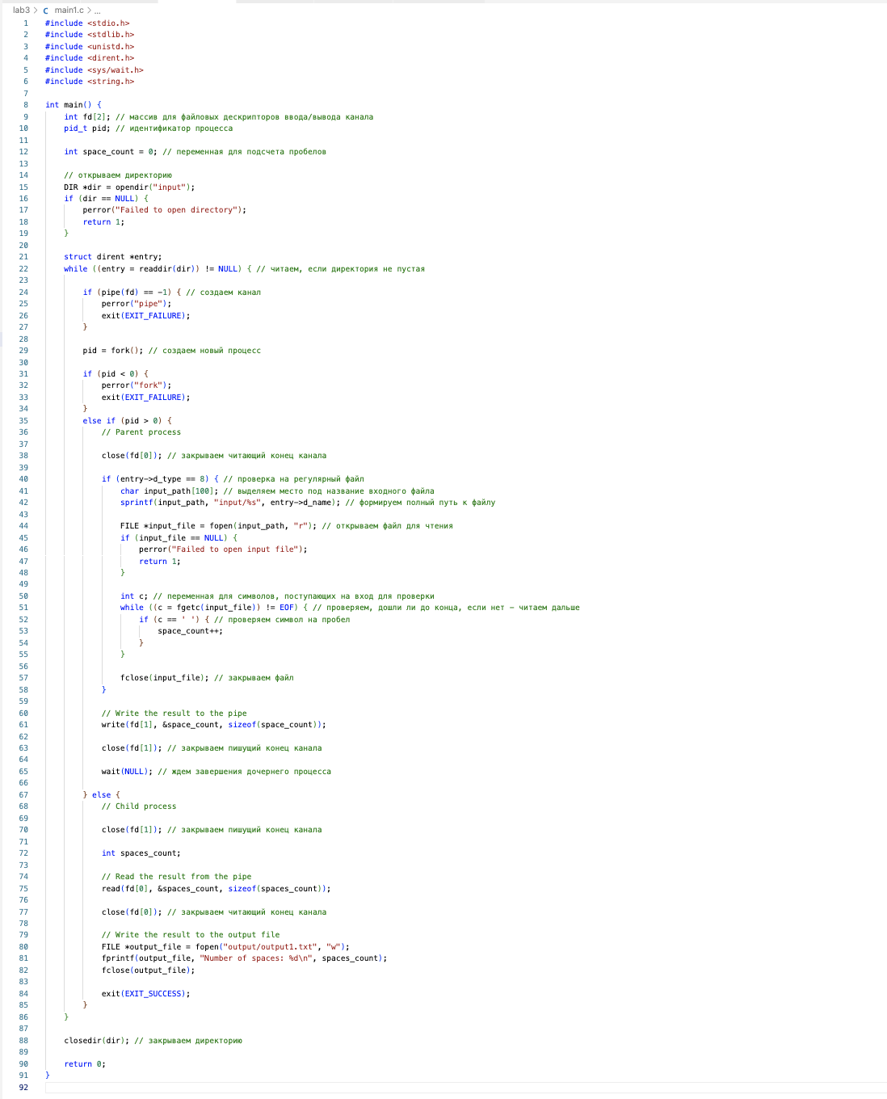

3. Откомпилируйте и запустите приведённую выше программу для двух нитей. Объясните отличие результатов относительно значения переменной **a** по сравнению с результатами программы с двумя процессами из лабораторной работы №2.

4. Напишите программу, которая выполняет обработку данных согласно варианту из лабораторной работы №2, но делает это, используя две нити – одна читает информацию из входных файлов и обрабатывает её, а другая записывает результат в файл.

